赤い羽根共同募金による
助成申請を募集します！
～住みよい地域づくり支援事業～

住民相互のたすけあいを基調とする共同募金は、誰もが住み慣れた地域で安心、安全に暮らすことができるよう、住民自らが参加する地域福祉コミュニティーを実現するための多様な活動を財政面から支援する役割を担っています。
高取町共同募金委員会では、福祉（高齢者支援、障がい者支援等）に関する地道な活動とあわせ、柔軟かつ多様な取り組みを実施されているＮＰＯ法人、ボランティアグループ等を対象に、地域福祉の一層の推進を図るため、住みよい地域づくり支援事業の助成申請を募集します。

〇助成対象団体 高取町内に活動拠点をおくＮＰＯ法人、ボランティアグループ等

〇申請受付期間 令和元年１１月１日（金）～令和元年１２月１０日（火）【必着】

〇助成対象事業 令和２年４月～令和３年３月までの間に実施する事業で、福祉または福祉に関連する保健・医療・教育等の分野における先駆的、効果的な活動、並びに住民参加の福祉のまちづくりにつながる活動であること。
（公的助成を受けている事業、介護保険関連サービス事業を除く）
〇助成金額 対象事業に係る総事業費の３／４以内で１０万円を限度とします。

＜応募方法＞
所定の助成申請用紙に必要事項を記入し、必要書類を添付のうえ、高取町共同募金委員会に郵送してください。後日必要に応じて申請内容等の説明を求める場合があります。助成申請様式は、高取町共同募金委員会に直接請求してください。

＜申込・お問い合わせ＞
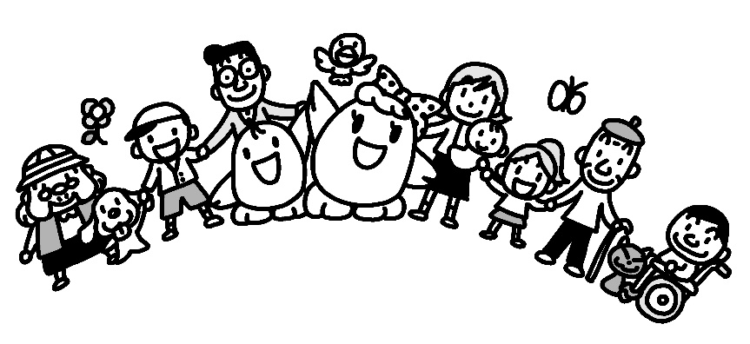
高取町共同募金委員会
〒635-0154 高市郡高取町観覚寺990番地の1
（高取町文化センター内）
電 話 0744-52-3865
ＦＡＸ 0744-52-3819

